Cara Menjalankan Program

Untuk menjalankan Sistem Pengolahan Data Buku di Perpustakaan Daerah Istimewa Yogyakarta , langkah yang dilakukan yaitu masuk terlebih dahulu ke Explore, klik My Computer dan pilih Folder D:\Skripsi Ragil\Program\Perpus Daerah yang berisi form,report, menu utama, program utama, password dan yang paling utama adalah PerpusDaerah.exe sebagai program aplikasi yang dapat dijalankan dari tanpa harus masuk kedalam program Borland C++ Builder., kemudian kliklah file program aplikasi PerpusDaerah.exe tersebut.
Setelah berada pada program PerpusDaerah.exe, maka tampilan langsung masuk ke menu utama dari Sistem Pengolahan Data Buku di Perpustakaan Daerah Istimewa Yogyakarta,.untuk dapat mengakses program maka harus mengisikan Login. Jadi tidak sembarangan orang dapat mengaksesnya, hal ini untuk menjaga kerahasiaan dari data-data serta menjaga keamanan data yang ada. Selama user dan password belum diisikan dengan benar maka menu-menu yang ada tidak dapat diakses, untuk dapat mengaksesnya maka harus mengisikan user dan password terlebih dulu. Login tampak pada gambar 1.1.
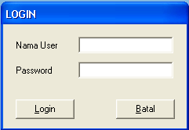
Gambar 1.1 Kotak Login
Jika pengisian user dan password sudah benar maka subprogram dari menu utama Sistem Pengolahan Data Buku di Perpustakaan Daerah Istimewa Yogyakarta ini dapat dijalannkan.

1. Menu Utama
Bila menu Login di-klik maka akan muncul submenu-submenu sebagai berikut :
- Tutup Aplikasi, dengan shortcut ALT+T, untuk keluar dari program Sistem Pengolahan Data Buku di Perpustakaan Daerah Istimewa Yogyakarta.
Adapun bentuk tampilannya tampak seperti pada gambar 1.2 :
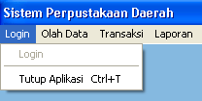
Gambar 1.2 Menu Login
2. Menu Olah Data
Bila menu Olah Data di-klik maka akan muncul submenu-submenu sebagai berikut :
- Data Anggota : untuk memasukkan data anggota atau edit data anggota.
- Data Buku : dibagi lagi dalam 2 submenu yaitu Input Data dan Edit Data.
- Input Data : Memasukkan data buku.
- Edit Data : Melakukan edit data buku.
- Data Kategori Buku : untuk memasukkan data kategori buku.
- Data Penerbit : untuk memasukkan data-data penerbit.
- Data Pengarang : untuk memasukkan data pengarang.
Adapun bentuk tampilannya seperti tampak pada gambar 1.3 :
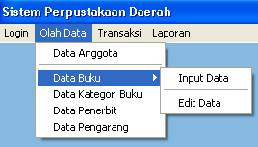
Gambar 1.3 Menu Olah Data
3. Menu Transaksi
Pada menu input data ini terdapat submenu yang terdiri dari Peminjaman Buku dan Pengembalian Buku, adapun bentuk tampilannya seperti tampak pada gambar 1.4:
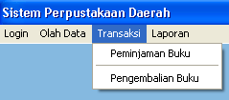
Gambar 1.4 Menu Input Data
3.A Data Anggota
Langkah pertama yang dilakukan adalah perekaman data anggota yaitu dengan memilih menu item Data Anggota maka akan muncul tampilan seperti gambar 1.5:
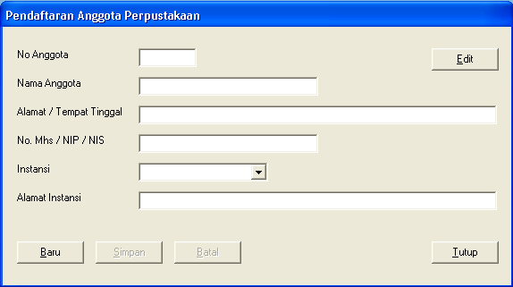
Gambar 1.5 Form Data Anggota

3.B Data Buku
Langkah pertama yang dilakukan adalah perekaman data buku yaitu dengan memilih menu Data Buku, selanjutnya akan ada pilihan Input Data atau Edit Data. Jika dipilih Input Data maka akan muncul tampilan seperti gambar 1.6.1:
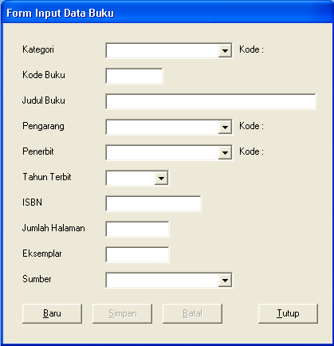
Gambar 1.6.1 Form Input Data Buku
Sedangkan jika dipilih Edit Data maka akan muncul tampilan seperti gambar 1.6.2:
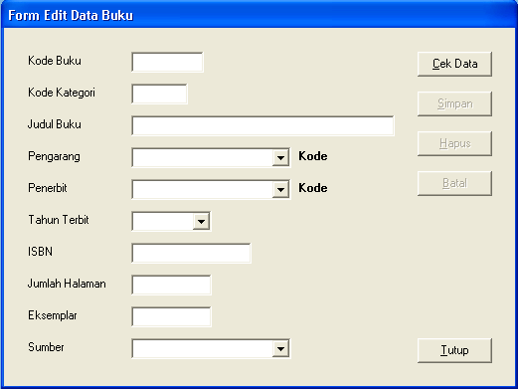
Gambar 1.6.2 Form Edit Data Buku

3.C Data Kategori
Langkah pertama yang dilakukan adalah perekaman data hotel yaitu dengan memilih menu item Data Kategori maka akan muncul tampilan gambar 1.7:
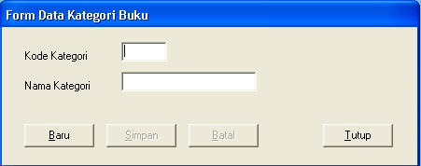
Gambar 1.7 Form Data Kategori
3.D Data Penerbit
Langkah pertama yang dilakukan adalah perekaman data penerbit yaitu dengan memilih menu item Data Penerbit maka akan muncul tampilan `seperti gambar 1.8:
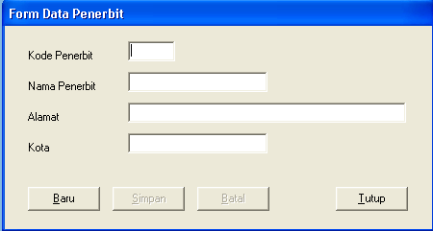
Gambar 1.8 Form Data Penerbit
3.E Data Pengarang
Langkah pertama yang dilakukan adalah perekaman data pengarang yaitu dengan memilih menu item Data Pengarang maka akan muncul tampilan seperti gambar 1.9
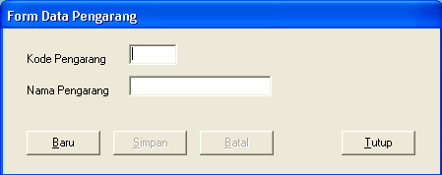
Gambar 1.9 Form Data Pengarang
3.F Peminjaman
Langkah pertama yang dilakukan adalah perekaman data transaksi peminjaman yaitu dengan memilih menu item Peminjaman maka akan muncul tampilan seperti gambar 1.10:
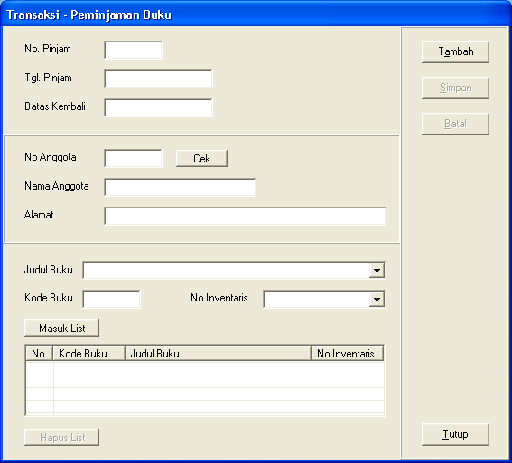
Gambar 1.10 Form Transaksi Peminjaman
3.G Pengembalian
Langkah pertama yang dilakukan adalah perekaman data transaksi pengembalian yaitu dengan memilih menu item pengembalian maka akan muncul tampilan seperti gambar 1.11:
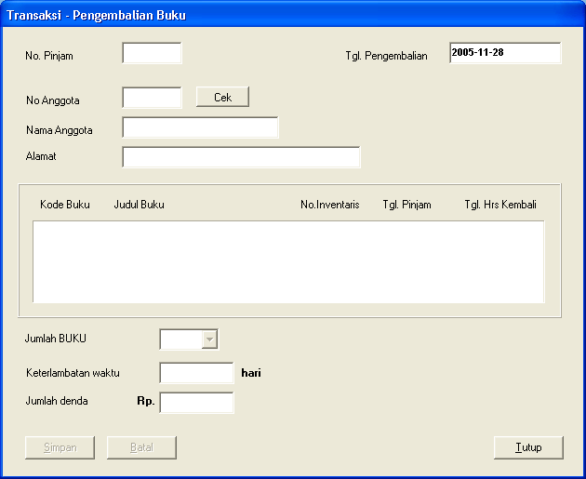
Gambar 1.11 Form Transaksi Pengembalian
3.H Daftar Seluruh Anggota
Bagian ini berfungsi untuk menampilkan daftar seluruh anggota perpustakaan. Langkah pertama yang dilakukan adalah dengan memilih menu item Daftar Seluruh Anggota dari menu Laporan maka akan muncul tampilan seperti gambar 1.12:
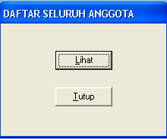
Gambar 1.12 Form Laporan Daftar Seluruh Anggota
Jika di klik Lihat maka akan muncul laporan daftar seluruh anggota seperti gambar 1.13:
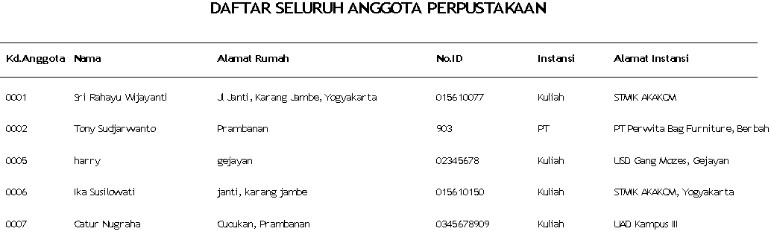
Gambar 1.13 Laporan Daftar Seluruh Anggota

3.I Daftar Buku Keseluruhan
Bagian ini berfungsi untuk menampilkan daftar seluruh buku yang terdapat dalam perpustakaan. Langkah seperti diatas dalam daftar seluruh anggota, maka akan muncul tampilan laporan sebagai berikut:
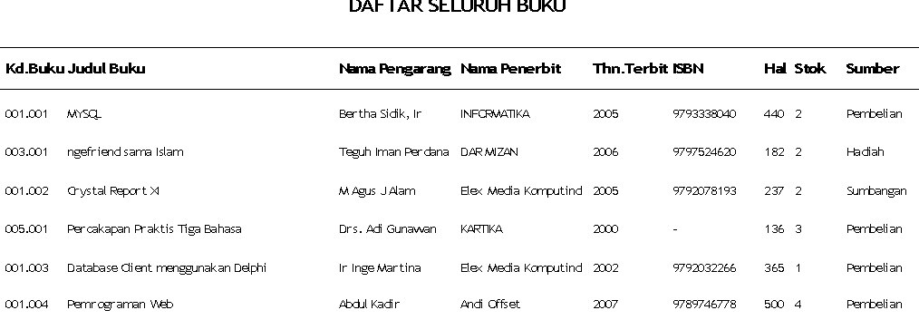
Gambar1.14 Laporan Daftar Seluruh Buku
3.J Daftar Penerbit
Bagian ini untuk menampilkan daftar penerbit dari buku-buku yang ada di perpustakaan. Tampilan laporan sebagai berikut :
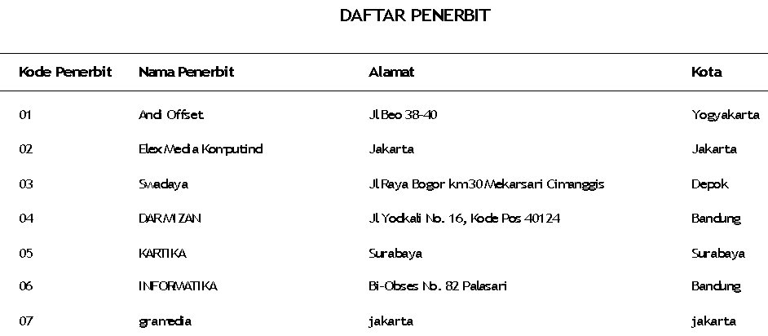
Gambar1.15 Laporan Daftar Penerbit
3.K Daftar Kategori
Bagian ini untuk menampilkan daftar kategori buku, yang dibuat oleh perpustakaan. Tampilan laporan sebagai berikut :
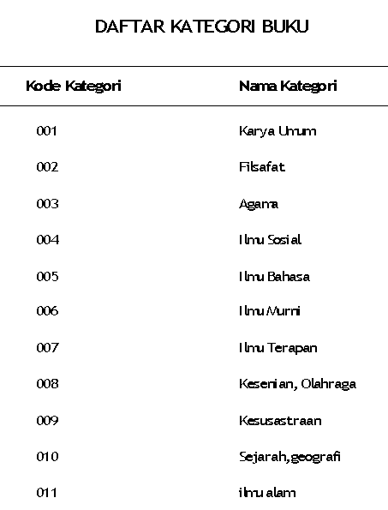
Gambar1.16 Laporan Daftar Kategori
3.L Daftar Inventaris Per Buku
Bagian ini untuk menampilkan daftar buku yang dimiliki oleh perpustakaan atau disebut juga daftar inventaris. Pertama kali dipilih Daftar Inventaris Buku dari menu laporan maka akan tampil seperti pada gambar 1.17:
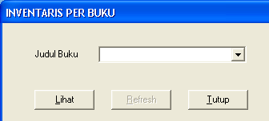
Gambar1.17 Daftar Inventaris Per Buku
Untuk menampilkan daftar inventaris pilih salah satu judul buku dari combobox maka akan tampil laporan sebagai berikut:
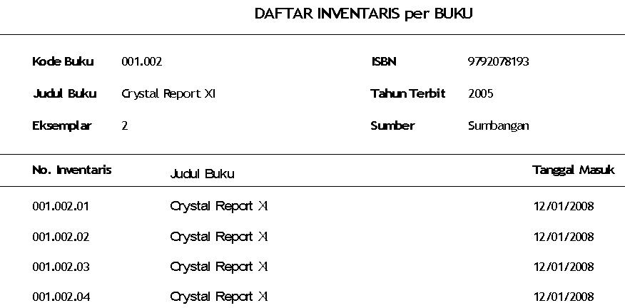
Gambar1.18 Daftar Inventaris Per Buku
3.M Laporan Buku Yang Sedang Dipinjam
Bagian ini untuk menampilkan laporan buku apa saja yang sedang dipinjam atau keluar. Tampilan laporan sebagai berikut :
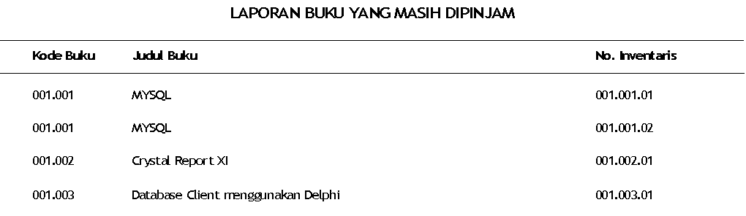
Gambar1.19 Laporan Buku Yang Sedang Dipinjam
3.N Laporan Peminjaman
Bagian ini untuk menampilkan laporan peminjaman. Dimana didalamnya terdapat informasi buku apa yang dipinjam dan siapa yang meminjam. Laporan ini ditampilkan berdasarkan tanggal peminjaman.
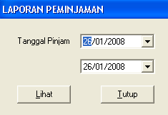
Gambar1.20 Form Laporan Peminjaman
Tampilan laporan sebagai berikut :
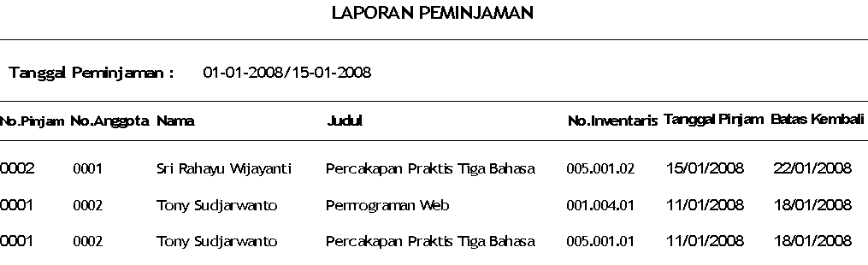
Gambar1.21 Laporan Peminjaman
3.O Laporan Pengembalian
Bagian ini untuk menampilkan laporan pengembalian. Dimana didalamnya terdapat informasi buku apa yang dipinjam dan siapa yang meminjam, dan juga denda jika peminjam terlambat mengembalikan buku tersebut.. Laporan ini ditampilkan berdasarkan tanggal pengembalian.
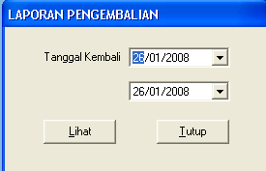
Gambar1.22 Form Laporan Pengembalian
Tampilan laporan sebagai berikut :
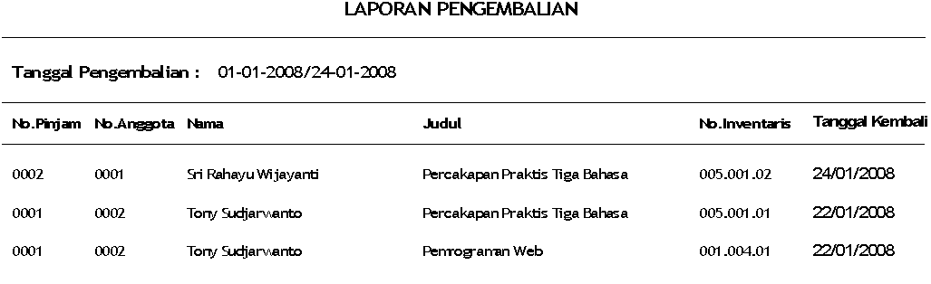
Gambar1.23 Laporan Pengembalian
3.P Laporan Denda
Bagian ini untuk menampilkan laporan denda. Dimana didalamnya terdapat informasi siapa yang mendapat denda dan berapa denda yang harus dibayar, serta total denda dalam beberapa waktu. Laporan ini ditampilkan berdasarkan periode bulan.
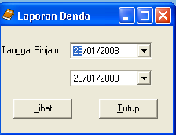
Gambar1.22 Form Laporan Denda
Tampilan laporan sebagai berikut :
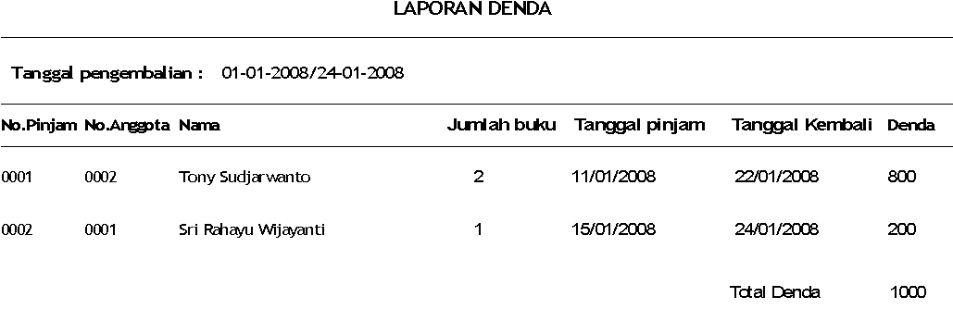
Gambar1.23 Laporan Pengembalian
4. Submenu Keluar Aplikasi
Bila submenu keluar aplikasi dklik, maka akan langsung keluar dari program Sistem Pengolahan Data Buku di Perpustakaan Daerah Istimewa Yogyakarta.

